**Primer Avance**

**1.5 Modelo inicial de casos de uso del sistema derivado del proceso de negocio**

**1.5.1 Diagrama de caso de uso general**

En el siguiente diagrama se muestran las funcionalidades a alto nivel que tendrán el administrador y los propietarios del condominio, en este se pueden apreciar las diferentes opciones para cada usuario.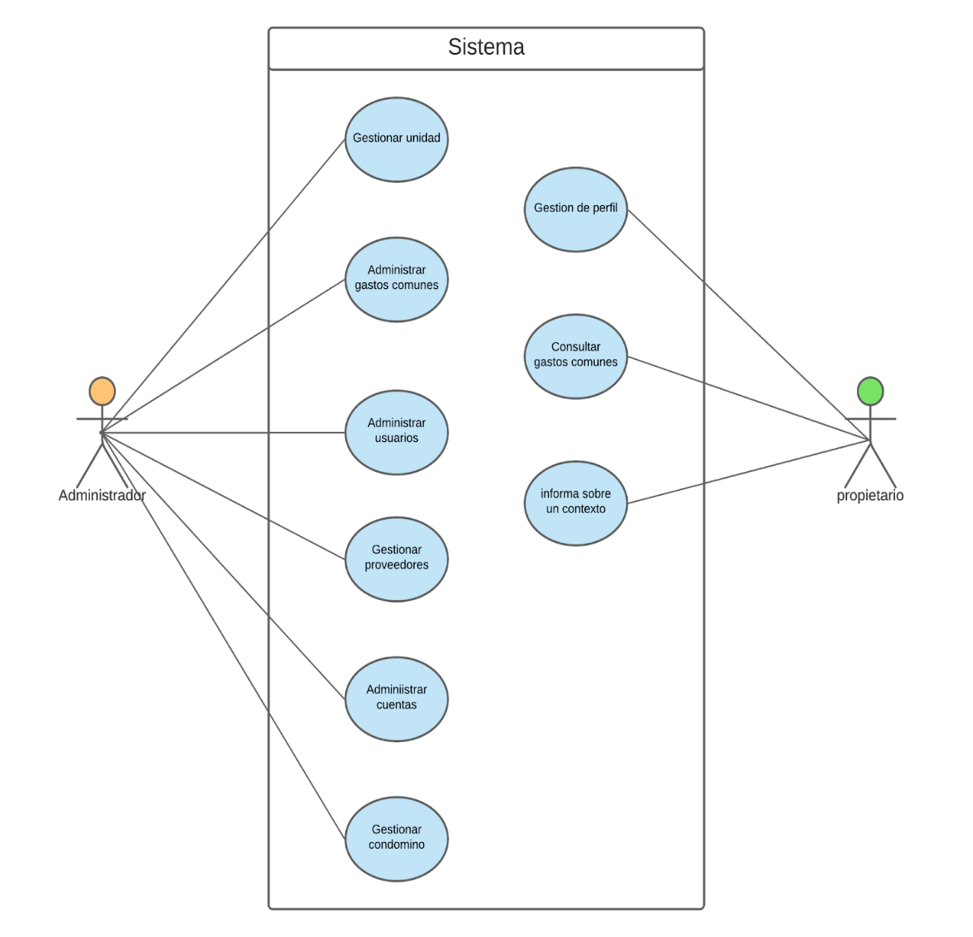

**1.5.2 Caso de uso: cobrar servicio**

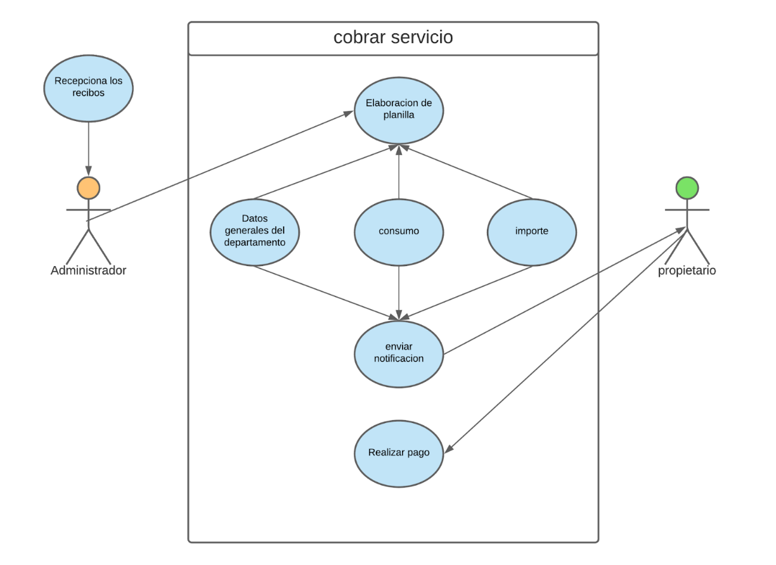

* **Caso de Uso: determinar morosidad**

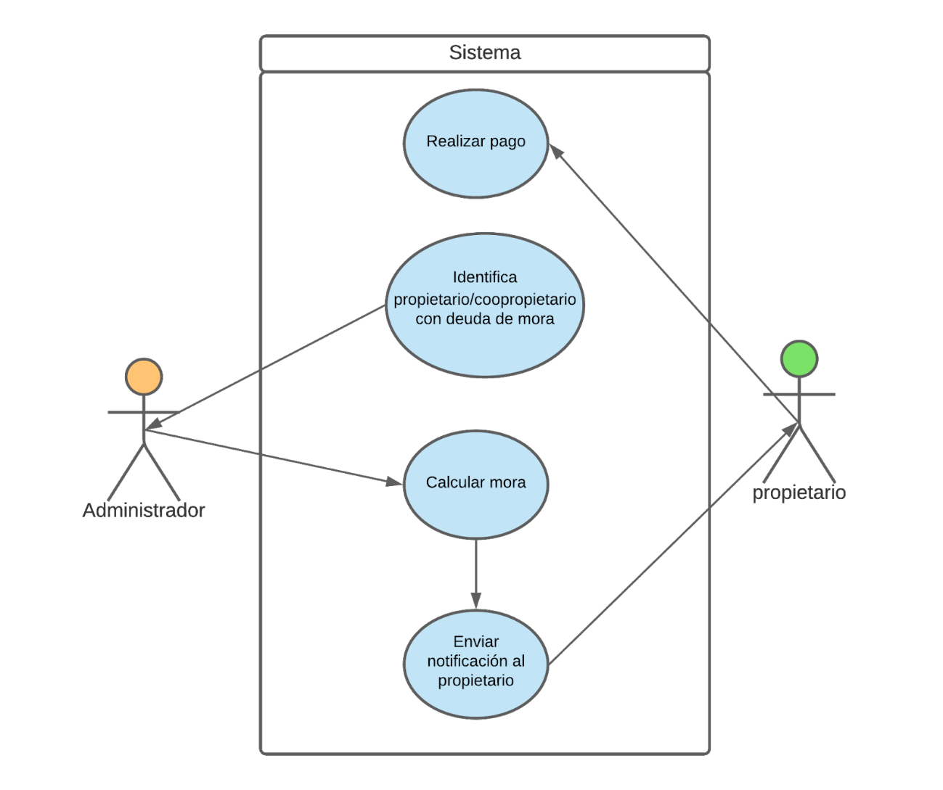

* **Caso de uso: distribuir ingresos para remodelaciones**

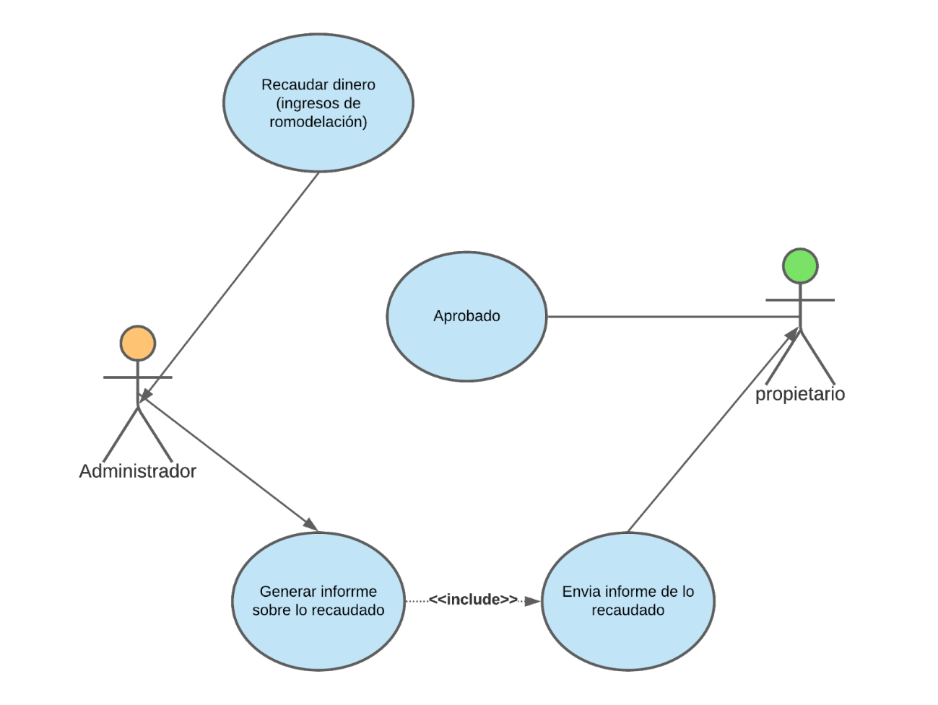

**Segundo Avance**

**2.3 Modelo refinado de caso de uso**

**2.3.1 Modelo refinado de caso de uso: Cobro de servicios**

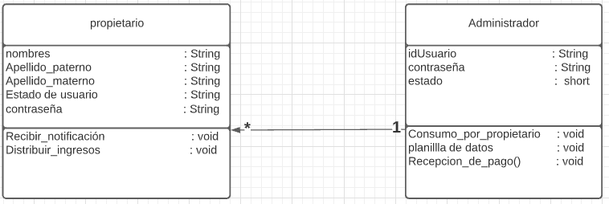

**2.3.2 Modelo refinado de caso de uso: Determinar morosidad**

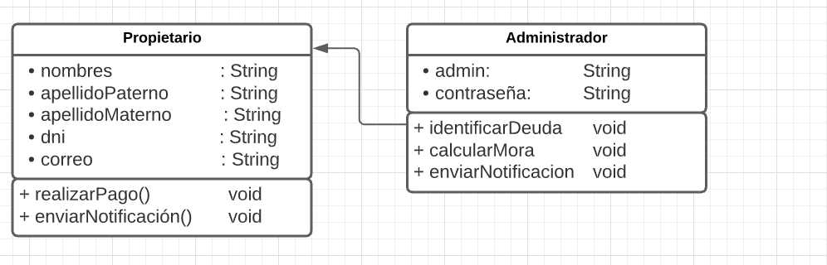

**2.3.3 Ingreso para Remodelaciones**

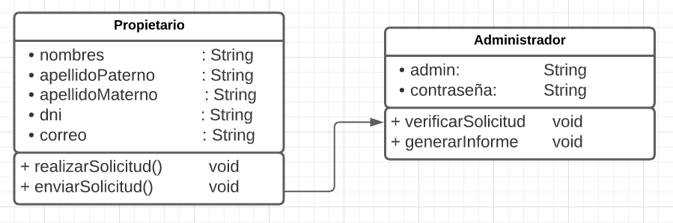

**Tercer Avance**

* 1. **Descripción del negocio y procesos relevantes para la arquitectura**
  2. **Modelo de procesos de negocios relevantes para la arquitectura**Proceso de negocio relevante para el sistema
* PN1: Cobro de servicio

El proceso de cobrar servicio es el más relevante porque aquí identificamos 2 subprocesos. El primer subproceso es cuando el administrador identifica al propietario con deuda y envía una notificación a este y el segundo subproceso es cuando el propietario recibe la notificación de la deuda y realiza el pago de servicio (agua, luz, etc.)

* 1. **Modelo de dominio de la aplicación --**

proceso 01: Cobro de servicio

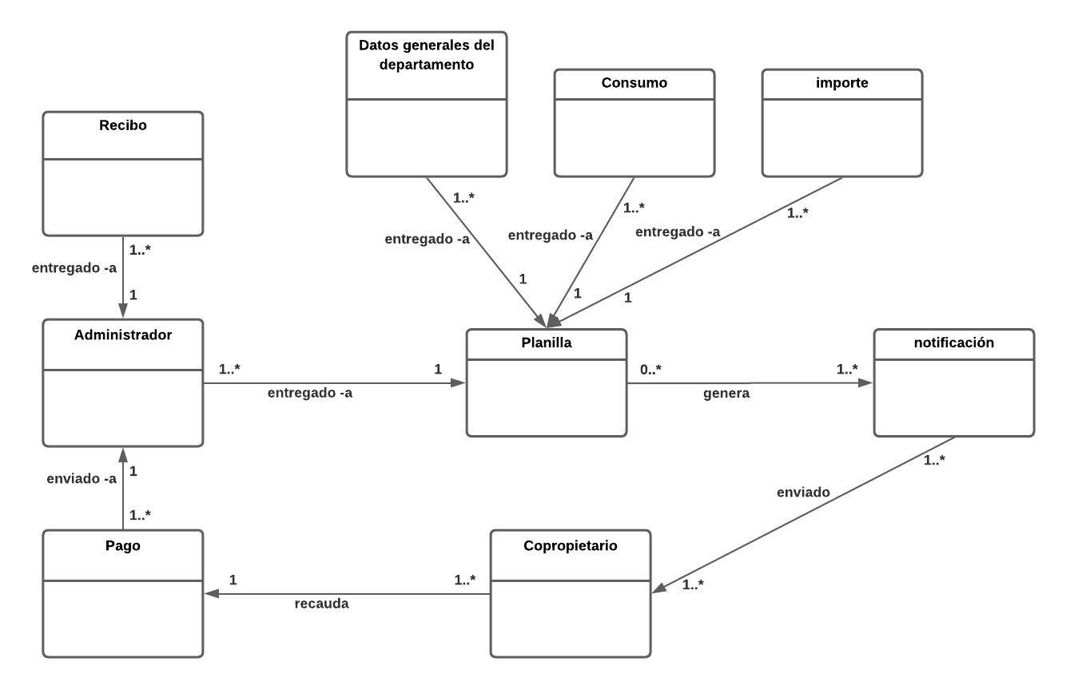

proceso 02: remodelación

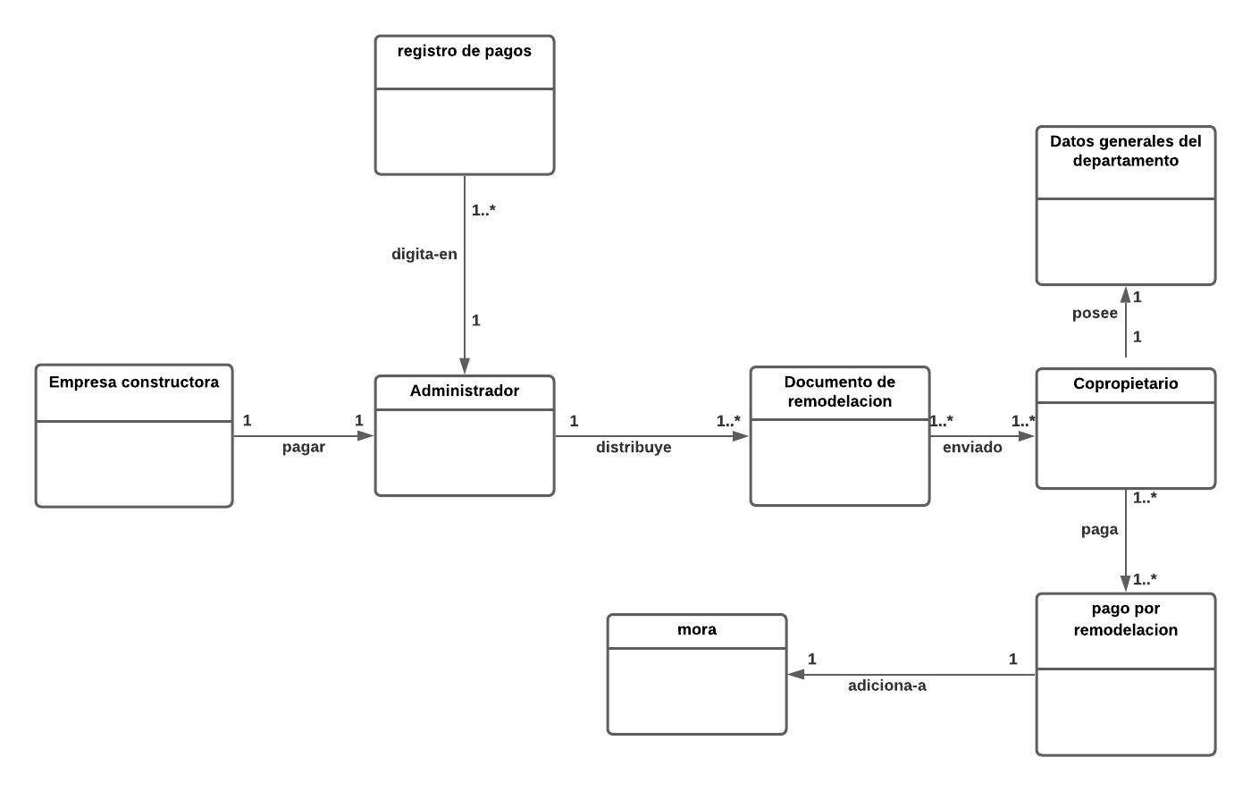

proceso 03: Determinar morosidad

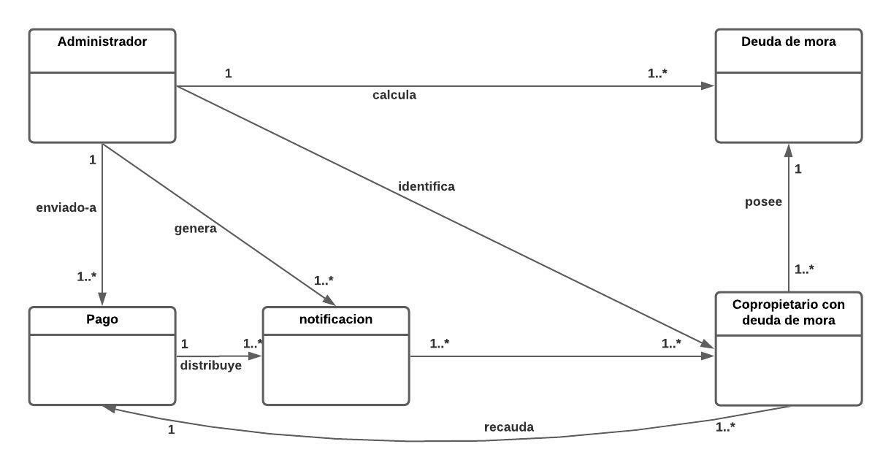

* 1. **CUS relevantes organizados en paquetes--**

**proceso Nro 1: cobro de servicio**

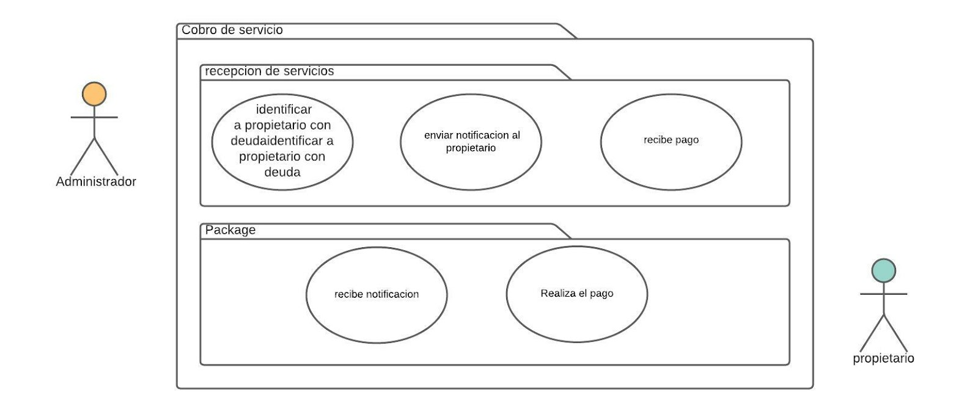

**proceso Nro 2: Determinar morosidad**

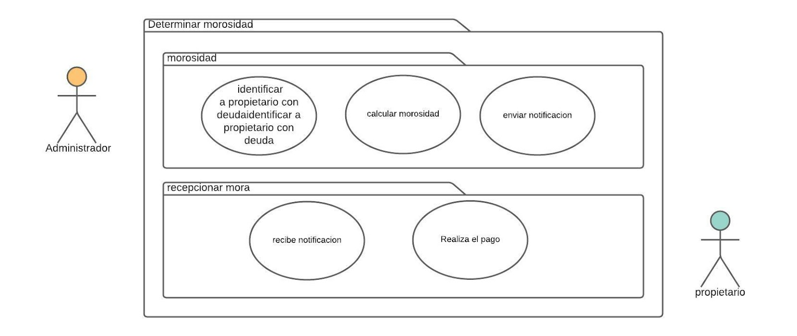

**proceso Nro 3: ingresos por remodelación**

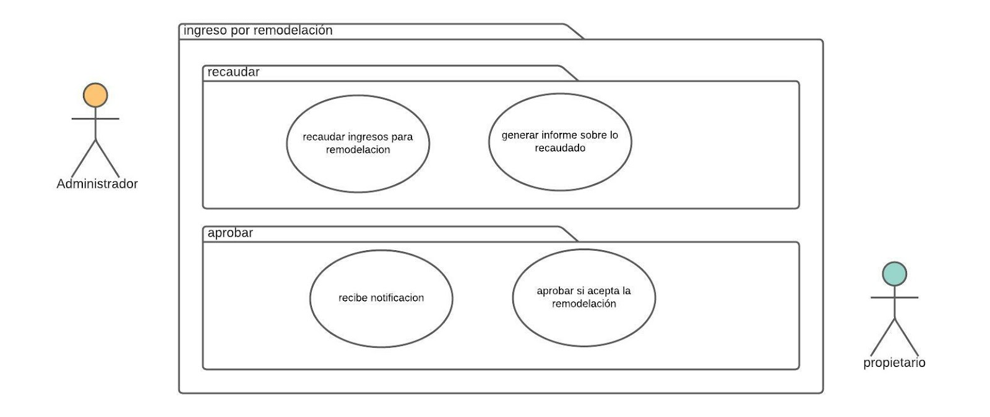

* 1. **Descripción de los CUS relevantes para la arquitectura**

Caso de uso 01

|  |  |
| --- | --- |
| **ID** | **CUS-01** |
| **Caso de uso** | **Registro del usuario** |
| **Actor** | usuario(propietario y administrador) |
| **Descripción** | La página web debe permitir al usuario su registro a través de una cuenta de Gmail o Facebook para el registro en la base de datos y así poder brindar los beneficios de ecoturismo |
| **Precondición** | El usuario deberá brindar de forma verídica su información solicitada para el posterior registro. |
| **Flujo Básico** | |
| 1. El usuario debe estar en la interfaz principal de la aplicación “dominio180” 2. Presionar el botón “Registrarse” 3. El sistema lo redirecciona a un apartado, donde se solicita un correo electrónico y una contraseña. 4. El usuario al terminar debe presionar el botón “iniciar sesison” | |
| **Post condición** | El registro del nuevo usuario, será almacenado en la base de datos de la aplicación. |
| **Flujo Alterno** |  |

**Caso de uso 02**

|  |  |
| --- | --- |
| **ID** | **CUS-02** |
| **Caso de uso** | **Cobro de servicio** |
| **Actor** | **Administrador** |
| **Descripción** | **notificación de pago de los servicios (Agua, Luz, internet, etc.), luego de haber cobrado a los propietarios de cada departamento su aporte de consumo que le toca por el consumo de dichos servicios** |
| **Precondición** | **El administrador debe de haberse registrado correctamente en el sistema para poder enviar la notificación a los propietarios** |
| **Flujo Básico** | |
| 1. **El Administrador Selecciona el botón “ingresar”** 2. **El sistema muestra los propietarios con deuda** 3. **El Administrador envía las notificaciones a cada uno de los propietarios** 4. **El sistema muestra el Formulario de “Solicitud enviada "** 5. **El Sistema muestra el mensaje “Envió exitoso”** 6. **Fin del CUS** | |
| **Postcondición** | **Se Envía la solicitud a atender** |
| **Flujo Alterno** | **En el punto 7 “Envió No Exitoso”** |

**Caso de uso 03**

|  |  |
| --- | --- |
| **ID** | **CUS-03** |
| **Caso de uso** | **Cobro de servicio** |
| **Actor** | **usuario** |
| **Descripción** | **realizar de pago de los servicios (Agua, Luz, internet, etc.), luego de haber recibido la notificación por parte del administrador.** |
| **Precondición** | **El propietario debe de haberse registrado correctamente en el sistema para poder realizar sus pagos y recibir notificaciones** |
| **Flujo Básico** | |
| 1. **El Propietario Selecciona el botón “ingresar”** 2. **El sistema muestra las notificaciones que el administrador le envió** 3. **El sistema muestra una interfaz donde sale “modos de pago”** 4. **El propietario realiza el pago de los servicios que dispone** 5. **El sistema muestra el Formulario de “Pago realizado "** 6. **El Sistema muestra el mensaje “Envió exitoso”** 7. **Fin del CUS** | |
| **Postcondición** | **Se Envía el pago realizado al administrador** |
| **Flujo Alterno** | **En el punto 7 “Envió No Exitoso”** |

**Caso de uso 04**

|  |  |
| --- | --- |
| **ID** | **CUS-04** |
| **Caso de uso** | **Determinar morosidad** |
| **Actor** | **Administrador** |
| **Descripción** | Identificar personas que presentan alguna deuda y enviar una notificación a cada propietario. |
| **Precondición** | **El Administrador debe de haberse registrado correctamente en el sistema para poder realizar las notificaciones a cada propietario** |
| **Flujo Básico** | |
| 1. **El Administrador Selecciona el botón “iniciar sesión”** 2. **El sistema muestra los propietarios con deuda** 3. **El Administrador envía las notificaciones a cada uno de los propietarios** 4. **El sistema muestra el Formulario de “Solicitud enviada "** 5. **El Sistema muestra el mensaje “Envió exitoso”** 6. **Fin del CUS** | |
| **Postcondición** | **Se Envía el pago realizado al administrador** |
| **Flujo Alterno** | **En el punto 7 “Envió No Exitoso”** |

**Caso de uso 05**

|  |  |
| --- | --- |
| **ID** | **CUS-05** |
| **Caso de uso** | **Determinar morosidad** |
| **Actor** | **propietario** |
| **Descripción** | **realizar de pago de la cantidad de mora que se debe, luego de haber recibido la notificación por parte del administrador.** |
| **Precondición** | **El propietario debe de haberse registrado correctamente en el sistema para poder informarse sobre las morosidades** |
| **Flujo Básico** | |
| 1. **El Propietario Selecciona el botón “iniciar sesión”** 2. **El sistema muestra las notificaciones que el administrador le envió** 3. **El sistema muestra una interfaz donde sale “cantidad de mora”** 4. **El propietario realiza el pago de la mora que debe** 5. **El sistema muestra el Formulario de “Pago realizado "** 6. **El Sistema muestra el mensaje “Envió exitoso”** 7. **Fin del CUS** | |
| **Postcondición** | **Se Envía el pago realizado al administrador** |
| **Flujo Alterno** | **En el punto 7 “Envió No Exitoso”** |

* 1. **Interfaz gráfica de usuarios de los CUS relevantes**

-Caso de uso 01:  **Página del Registro al Demo**

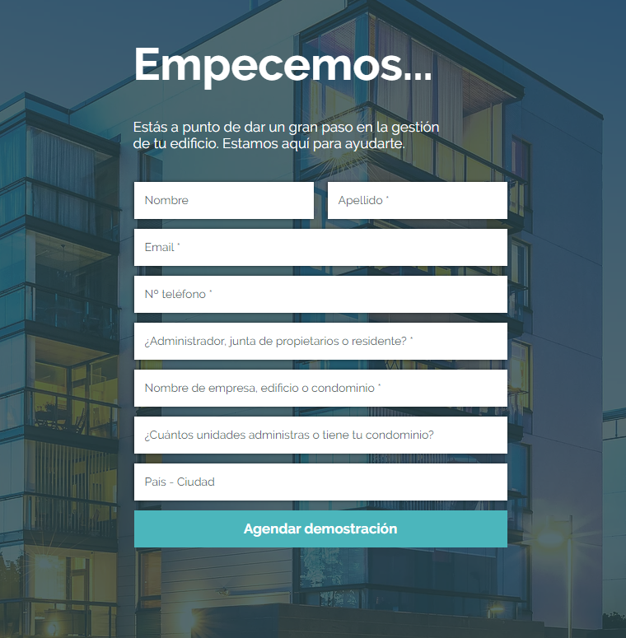

Caso de uso 02: **Página de Inicio de Sesión**

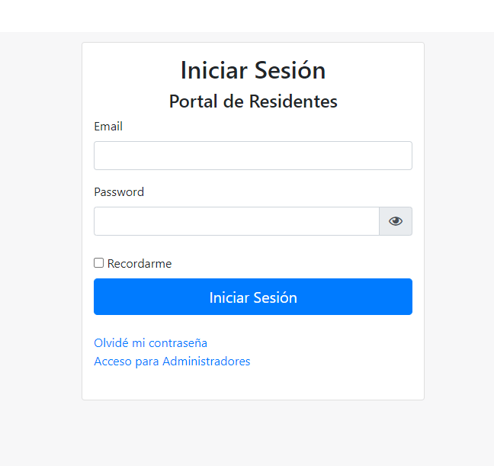

Caso de uso 03:  Pagina de inicio del administrador

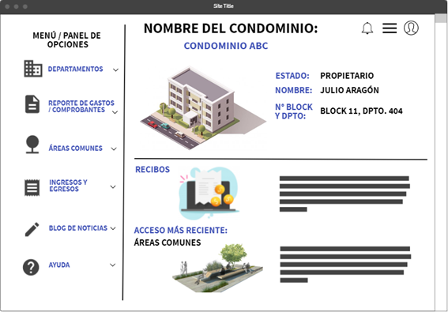

Caso de uso 04: Pagina de inicio del cliente

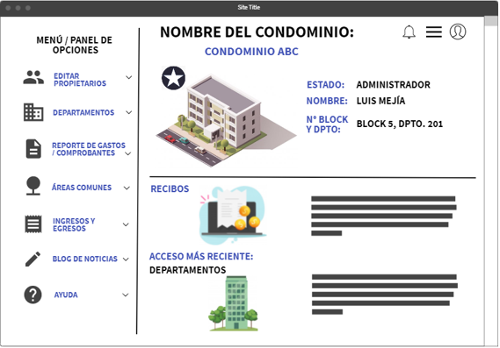

Caso de uso 05: Gastos comunes

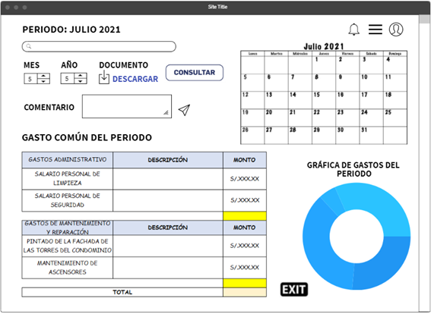

* 1. **Sección de restricción**

**Normativas**

●     Licenciamiento

No existe regulación de licenciamiento para el “Sistema de cobro de servicio”. En cuanto al software a utilizar, no es necesario conseguir licencia para el uso del Spring Framework, ya que es una herramienta libre y gratuita sin restricciones de uso. Para el uso del Mysql también es una herramienta libre y gratuita sin restricciones de uso.

**Estándares**

●     UML

Todos los artefactos utilizados para la comunicación, tanto entre los miembros del equipo de desarrollo y los usuarios, y la respectiva documentación requerida para el desarrollo del “Sistema de cobro de servicio” están basados en el Lenguaje de Modelamiento Unificado (UML).

**Tecnología**

●     El “Sistema de gestión de solicitud de prestaciones económicas” será desarrollado en el lenguaje de programación orientada a objetos JavaScript, el cual se complementará con el entorno de desarrollo intellij IDE.

●     El motor de base de datos a utilizar será el MySQL

●     Las herramientas de modelado para el desarrollo del sistema son el “IBM Rational Rose Enterprise Edition” y el “Bizagi Process Modeler” para el diagrama de actividades de los procesos.

**Soporte**

* El proyecto “Condominio 180” tendrá un soporte progresivo para  sus usuarios brindando en situaciones de disconformidad relacionada a la página web además de mejorar las interacciones del usuario con el administrador.   
  1. **Sección de calidad**

**Usabilidad**

* Las interfaces de “Condominio 180” han sido diseñadas de tal manera que puedan ser bastante amigables para los residentes del condominio que usarán nuestra página web, ya que incluye un menú interactivo y gráficos para su mayor entendimiento.  
  La página Web “Condominio 180” está diseñada para el exclusivo de los propietarios del condominio, y administrador del condominio.

**Eficiencia**

* El sistema tendrá una respuesta inmediata (a lo más dos minutos) ya sea para notificar a los propietarios sobre algún evento,  ya que no abarca demasiadas funcionalidades

**Seguridad**

* El sistema permitirá el uso de sus distintas funcionalidades dependiendo del perfil con el que el usuario accede al sistema, validando su ingreso a través de su usuario y contraseña (ya sea propietario(titular) y Administrador). Por lo tanto no puede haber filtro de información de un usuario a otro ya que cualquier acción realizada por uno de estos será registrada en el sistema como un historial junto con los datos personales. Los datos pueden ser visualizados o manipulados desde el exterior ya que se usa un motor de base de datos Mysql al cual solo se puede acceder si es que loguea el usuario registrado en el sistema.
* **Confiabilidad**

La página Web siempre validará los datos ingresados y mostrará mensajes de error con la posible solución en caso de presentarlos. En el formulario del registro y login se ha restringido la digitación de email en el campo de correo electrónico para así poder asegurar la validación de datos al ser guardados o leídos en la base de datos.

En caso de que sucedan errores en la aplicación, se mostrará al usuario mensajes detallando los errores para que este pueda tener conocimiento de cómo podría solucionarlos

* **Mantenimiento**

El mantenimiento se dará de acuerdo a las necesidades de la página Web y a los posibles fallos que puedan surgir. Además de esto también se dará mantenimiento a la base de datos para eliminar propietarios que ya no estén ocupando en el condominio. Ya que esta página web no es de gran envergadura no tendrá muchas dificultades los encargados de darle mantenimiento incluso si son un equipo de desarrollo diferente a la inicial.

**Cuarto avance**

**4. Calendario**

|  |  |  |
| --- | --- | --- |
| Actividad | Depende de: | comienzo: |
| Planificar el plan de configuración | SCMR | semana 7 |
| Definir la línea base del proyecto | plan de configuración | semana 2 |
| Realizar informe final de SCM | SCMR | semana 12 probablemente |
| Implementación del control de cambio |  | semana 8 |

comienzo y fin de auditorías:  se realizará una auditoría todos los sábados, antes de cada entrega.